**InterCaravaning Fahrzeugberater**

**So finden Sie Ihr Traum-Zuhause auf Rädern**

**Koblenz, 28. Juni 2022. Das richtige Reisemobil oder den richtigen Wohnwagen für seine Reisepläne zu finden, ist derzeit nicht so einfach. Die Pandemie hat zu Lieferengpässen geführt, das Fahrzeugangebot ist daher eingeschränkt. Doch deswegen muss man den Wunsch nach dem eigenen mobilen Zuhause nicht auf die lange Bank schieben. Der „Fahrzeugberater“ auf der InterCaravaning-Website liefert aus einem Bestand von über 3.700 Fahrzeugen das passende Angebot.**

Auf [www.intercaravaning.de](http://www.intercaravaning.de/), der Homepage von InterCaravaning, Europas größter Caravaning-Fachhandelskette, gibt es seit Kurzem in der Rubrik „Fahrzeuge“ den Button „Fahrzeugberater“. Er funktioniert ähnlich wie ein Fahrzeug-Konfigurator auf den Homepages von Autoherstellern: Er fragt eine Reihe von Kriterien ab, wodurch die Auswahl der in Frage kommenden Fahrzeuge systematisch immer weiter eingegrenzt wird.

**Auswahl orientiert sich an den persönlichen Reiseplänen**

Im Unterschied zu einem Konfigurator fragt der Fahrzeugberater von InterCaravaning jedoch keine technischen Aspekte ab, sondern in erster Linie die konkreten persönlichen Reisepläne. Will man alleine, als Paar oder mit der ganzen Familie fahren? Welche Art von Urlaub ist geplant, zum Beispiel eine Städtetour, ein Aufenthalt auf einem Campingplatz oder Offroad-Caravaning? Welche Art Fahrzeug soll es sein, ein Wohnwagen, ein Campervan oder ein Reisemobil? Wie viele Schlafplätze werden benötigt? Ganz wichtig: Welche Fahrzeuge darf ich mit meinem Führerschein überhaupt fahren? Ein zentraler Punkt kommt ganz zum Schluss: Sucht man nach einem neuen oder einem gebrauchten Fahrzeug?

**Über 3.700 tatsächlich verfügbare Fahrzeuge**

Auf Basis dieser Angaben erstellt der Fahrzeugberater eine Liste der in Frage kommenden Neu- und Gebrauchtfahrzeuge, die bei den 40 InterCaravaning-Händlern in ganz Deutschland auf den Höfen stehen. „Dort sind über 3.700 Fahrzeuge aufgelistet, die sofort verfügbar sind – da findet sich für jeden Bedarf das passende Fahrzeug“, ist sich Patrick Mader, Geschäftsführer von InterCaravaning, sicher. „Darüber hinaus ist der Fahrzeugberater gerade für Caravaning-Neulinge eine sinnvolle Orientierungshilfe. Denn er hilft dabei, sich erst mal über die eigenen Pläne und Bedürfnisse klar zu werden, ehe man sich auf die Suche nach dem dazu passenden Fahrzeug macht.“

**Bilder:**

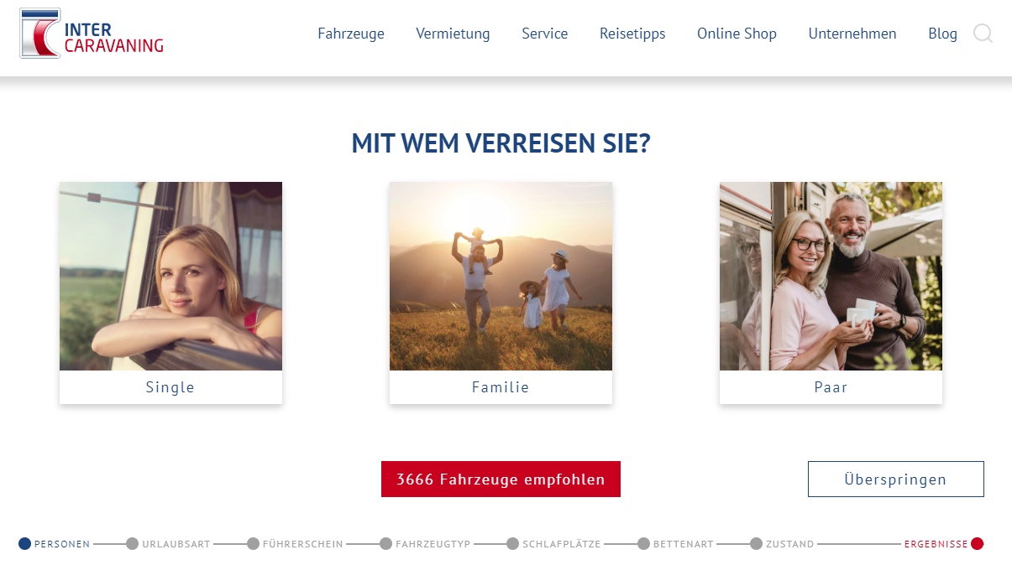

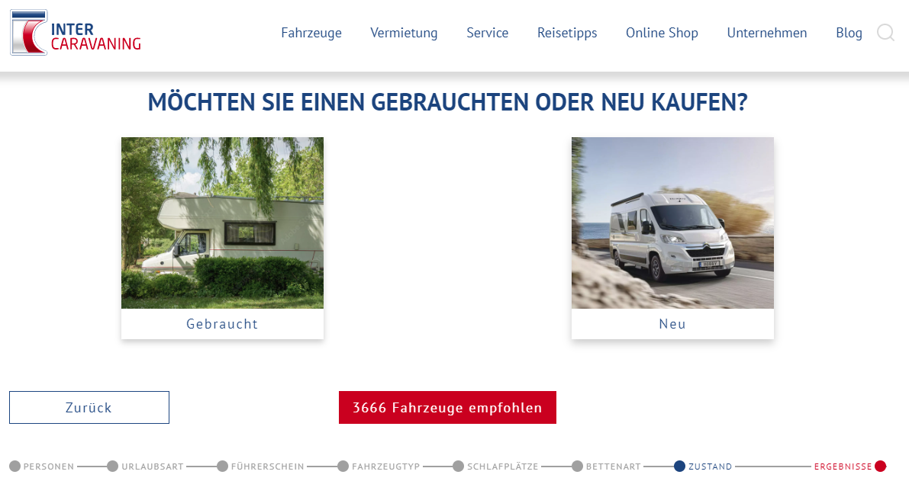

**BU:** Der Fahrzeugberater von InterCaravaning hilft bei der Suche nach dem Traum-Camper.

[Die Fotos können Sie hier herunterladen.](https://k1-agentur.de/presseservice/intercaravaning/)

Für Rückfragen wenden Sie sich an das Pressebüro:

K1 Gesellschaft für Kommunikation mbH   
Markus Buchenau   
Sachsenring 40 - 50677 Köln    
T:  +49 (0)221 - 222 77-25   
M: +49 (0)151 - 1906 9310   
E-Mail: [buchenau@k1-agentur.de](mailto:buchenau@k1-agentur.de)